令和８年度 甲種防火管理新規講習・再講習のご案内

１ 講習開催日
≪新規講習≫ 令和８年７月１６日（木）、１７日（金）【２日間の講習】
≪再講習≫ 令和８年７月１５日（水）【半日間の講習】

２ 講習開催場所
生涯学習交流センター「松の館」
〒038-3138 つがる市木造若緑52番地 ℡ 0173-49-1200

３ 対象者
≪新規講習≫
消防法で義務づけられている下記の施設で、防火管理上必要な業務を遂行できる管理的、監督的立場にある者。
（１）収容人員１０人以上の防火対象物（特定防火対象物）
老人短期入所施設、養護老人ホーム、特別養護老人ホーム、介護老人保健施設、
救護施設、乳児院、障害児入所施設、認知症高齢者グループホーム等
（２）収容人員３０人以上の防火対象物（特定防火対象物）
映画館、集会場、遊技場、飲食店、百貨店、旅館、病院、更生施設、保育所等
（３）収容人員５０人以上の防火対象物（非特定防火対象物）
共同住宅、学校、公衆浴場、寺院、工場、作業場、倉庫、事務所等

新規講習科目及び講習時間
◇１日目〔７月１６日（木）〕
講 習 科 目 等 | 時 間
日程説明 | ９：４５～ ９：５０
開講あいさつ | ９：５０～１０：００
防火管理の意義及び制度 | １０：００～１２：００
（ 昼 食 ） | １２：００～１３：００
火気管理 | １３：００～１５：００
訓練 | １５：０５～１６：０５
◇２日目〔７月１７日（金）〕
講 習 科 目 等 | 時 間
日程説明 | ８：５５～ ９：００
施設、設備の維持管理 | ９：００～１１：００
教育 | １１：０５～１２：０５
（ 昼 食 ） | １２：０５～１３：００
消防計画 | １３：００～１５：００
効果測定 | １５：０５～１５：３５
修了式 | １５：３５～１５：５０

≪再講習≫
甲種防火管理新規講習又は再講習の修了者で、収容人員が３００人以上の特定防火対象物の防火管理者として選任されている方若しくは選任される予定のある者。
（１）収容人員は防火対象物全体の収容人員です。
※同一敷地内に複数の事業所がある建物では、各事業所の収容人員の合計で算定します。
（２）特定防火対象物とは、映画館、集会場、遊技場、飲食店、物品販売店舗、ホテル、病院、社会福祉施設などの用途に使用されているものをいいます。
（３）乙種防火管理講習修了者や学識経験者等は、再講習を受講できません。
（４）甲種防火管理新規講習修了者であっても、（２）記載の用途以外の共同住宅、学校、図書館、公衆浴場（項ロに限る。）、寺院、工場、作業場、倉庫、事務所などの用途の防火管理者や防火管理者に選任されていない方は受講義務がありません。
（５）市町村条例で（１）～（４）と異なる規定を定めている場合がありますので注意してください。

再講習科目及び講習時間
◇〔７月１５日（水）〕
講 習 科 目 等 | 時 間
日程説明 | １３：２５～１３：３０
開講あいさつ | １３：３０～１３：４０
防火管理に関する法令改正 | １３：４０～１４：４０
火災事例と防火管理 | １４：４５～１５：４５
修了式 | １５：４５～１６：００

４ 受付期間
令和８年６月１５日（月）～令和８年６月２６日（金）
（土日を除く。８時３０分から１７時００分）

５ 定員
≪新規講習≫ １２０名（※受講者制限あり。以下に注意してください。）
五所川原地区消防事務組合管内（五所川原市、鶴田町、中泊町）、つがる
市消防本部管内、鰺ヶ沢地区消防事務組合管内（鰺ヶ沢町、深浦町）の選任
義務がある事業所の方を対象としています。
原則として、前記以外の事業所の方は受講できませんのでご了承願います。
≪再 講 習≫ ６０名（※受講者制限なし。他管内の事業所の方も受講できます。）

- 受付期間内であっても定員になり次第締め切ります。
６ 受講申込
（１）申込は、下記の消防本部、消防署及び分署で受付をしております。
消防本部・消防署 | 住 所 | 電 話
五所川原地区消防事務組合  消防本部 予防課 | 五所川原市中央四丁目130 | 0173-35-2020
五所川原消防署 金木分署 | 五所川原市金木町菅原367-1 | 0173-53-2322
北部中央消防署 | 北津軽郡中泊町大字中里字紅葉坂207 | 0173-57-2370
北部中央消防署 市浦分署 | 五所川原市相内246-4 | 0173-62-2119
北部中央消防署 小泊分署 | 北津軽郡中泊町大字小泊字砂山1078-1 | 0173-64-2375
鶴田消防署 | 北津軽郡鶴田町大字鶴田字早瀬194-1 | 0173-22-2131
つがる市消防本部 予防課 | つがる市木造赤根1-1 | 0173-42-7744
鰺ヶ沢地区消防事務組合  消防本部 予防警防課 | 西津軽郡鰺ヶ沢町大字舞戸町字鳴戸385-2 | 0173-72-4527
深浦消防署 | 西津軽郡深浦町大字広戸字家野上107-3 | 0173-74-2994
深浦消防署 岩崎分署 | 西津軽郡深浦町大字岩崎字松原51-7 | 0173-77-2119
（２）申込書は各消防本部、消防署及び分署で配布しております。
※ 各消防本部のホームページからもダウンロードできます。
・五所川原地区 http://www.city.goshogawara.lg.jp/GFD/
・つがる市 http://www.tsugaru-fd.jp/home/
・鯵ヶ沢地区 http://ajigasawafd.jp
（３）受講申込書に住所、氏名、その他必要な事項を記入のうえ、写真１枚を所定の場所に貼付し、お申込みください。
（４）写真は、受講申込書の申し込み前の６カ月以内に撮影した無帽、無背景の正面上半身（縦４㎝×横３㎝、カラー、デジタル写真可）のものを貼付してください。また、「防火管理講習受講申込書」の写真貼付欄に、写真を貼付して印刷したものでも受付します。
※ 講習受講中、受講者本人の確認にも使用しますので、写真は画像が鮮明なものを使用
してください。不鮮明なものは受付いたしかねます。
（５）受付時、本人確認ができない場合には、当日受講者本人であることを証明できるもの（運転免許証等）を必ず持参してください。
（６）添付書類（※再講習受講の方）
受講申込時、受講資格を証明する修了証の写しを申込書と併せて提出してください。

７ 受講料
無料。ただし、テキスト代(税込)が新規講習では４,０００円、再講習では１,７６０円が必要となります。（テキストは当日講習会場で販売し、代金と引換えになりますので、お釣りのないようにお願いします。）
- 講習は会場で販売するテキストに基づき進行しますので、必ず会場でテキストを購入して
ください。

８ 修了証の交付
全科目受講者に修了証を交付します。遅刻、早退された場合は交付できません。

９ 受講時の留意点
（１）令和８年７月１５日（水）の再講習の受付が１３時００分から１３時２０分、令和８年７月１６日（木）の新規講習１日目は受付が９時００分から９時４０分です。（新規講習２日目は受付がありません。）
（２）受講票を忘れずに持参してください。
（３）筆記用具は各自用意してください。
（※昼食は各自でお願いします。なお、講習会場（自席）での飲食は可能です。）

10 講習会場案内
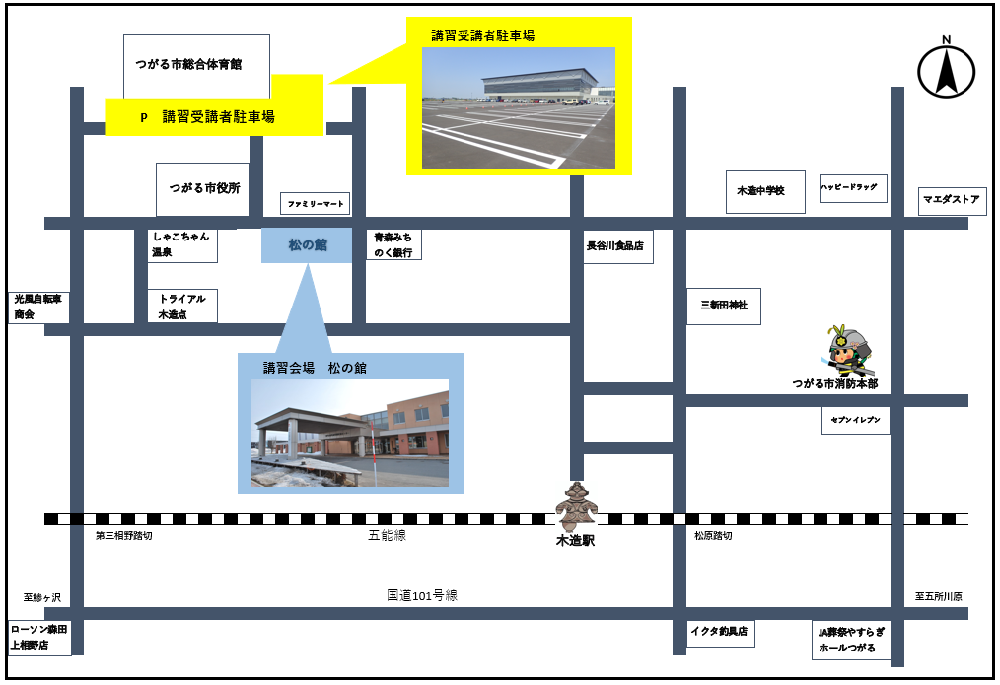

11 その他
（１） 「新型コロナウイルス感染症に関する青森県対処方針」については、令和５年５月８日に廃止となりましたが、引き続き感染症拡大防止対策にご協力をお願いします。なお、当日体調に不安のある方は、受講をお控えください。
（２）講習会場内は、外履きのままご利用できます。
（３）講習会場内にゴミ箱はありませんので、ゴミは各自お持ち帰りください。
（４）受講者駐車場は、講習会場北側のつがる市総合体育館駐車場となりますので、ご理解とご協力をお願いします。
（５）講習会についての問い合わせ先は、下記のとおりとなります。

五所川原地区消防事務組合 消防本部予防課 電話0173-35-2020
つがる市消防本部 予防課 電話0173-42-7744
鰺ヶ沢地区消防事務組合 消防本部予防警防課 電話0173-72-4527

